SECOND SEMESTER EXAMINATION
MALAYALAM
CLASS :- LKG MARK:-50
DATE:-________ TIME:-2 HRS
NAME:-____________________

1.ചിത്രം നോക്കി വിട്ടുപോയ അക്ഷരം എടുത്തെഴുതുക. (8)
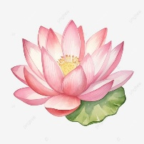
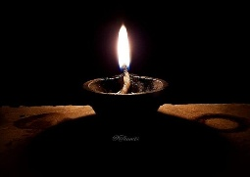
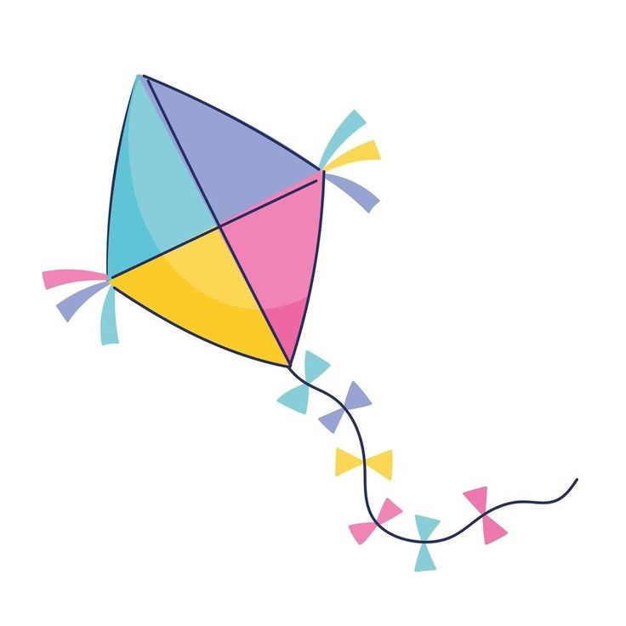

____ന്ദ്രൻ ____ട്ടം _____പം ______മര
(ച, വ ) (പ, ത ) ( ദീ, തി ) (താ, ചാ )

2.താഴെ തന്നിരിക്കുന്ന വാക്കുകളിൽ നിന്നും’ ത ‘ എന്ന അക്ഷരം കണ്ടെത്തി വൃത്തം വരക്കുക. (6)

തവള തള താമര

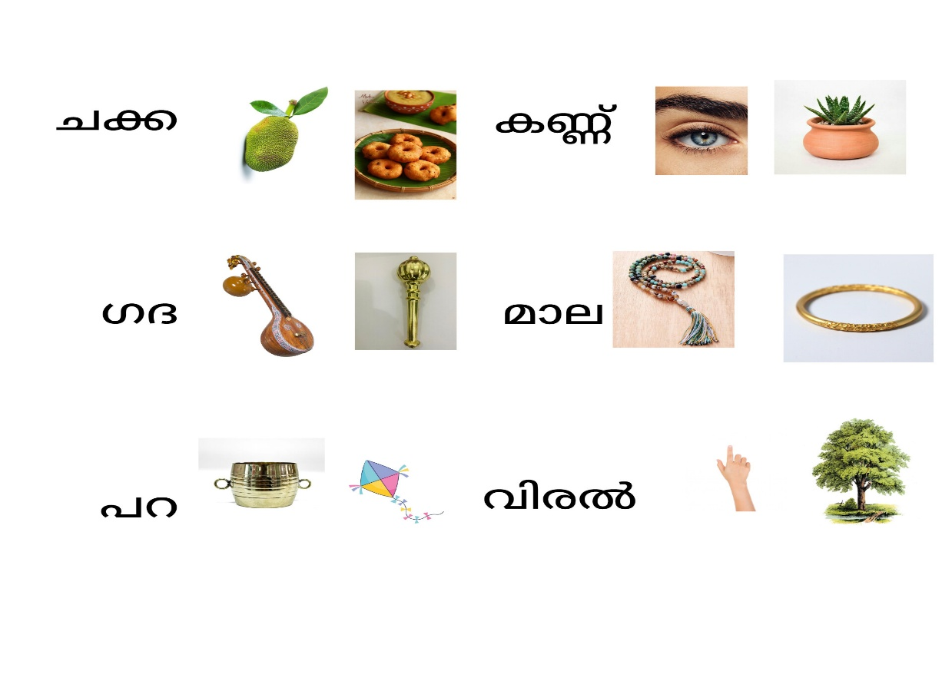
3.ശരിയായ ചിത്രത്തിൽ ☑️അടയാളപ്പെടുത്തുക. (12)
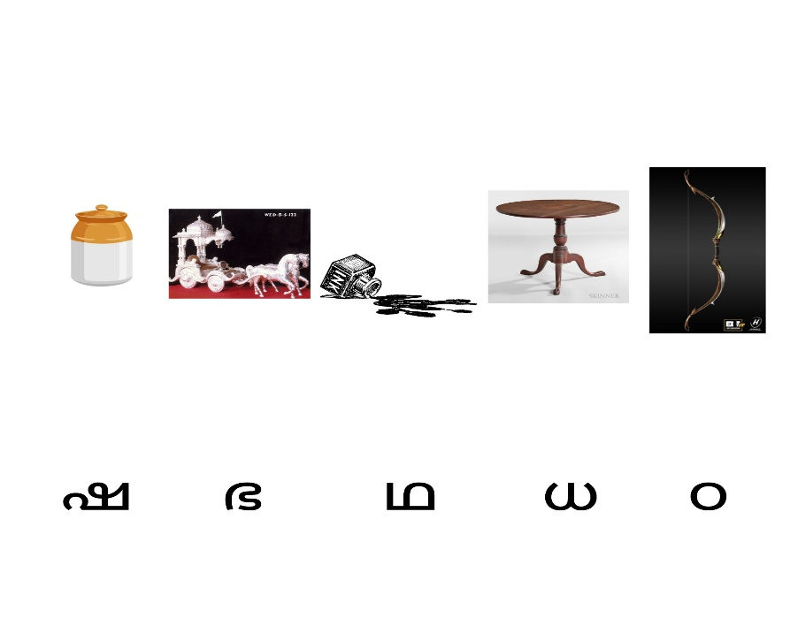
4.താഴെ തന്നിരിക്കുന്നു ചിത്രങ്ങൾ നോക്കി ശരിയായ അക്ഷരങ്ങൾ കണ്ടെത്തി
ചിത്രവുമായി യോജിപ്പിക്കുക. (10)
5.ചേരുംപടി ചേർക്കുക. (6)
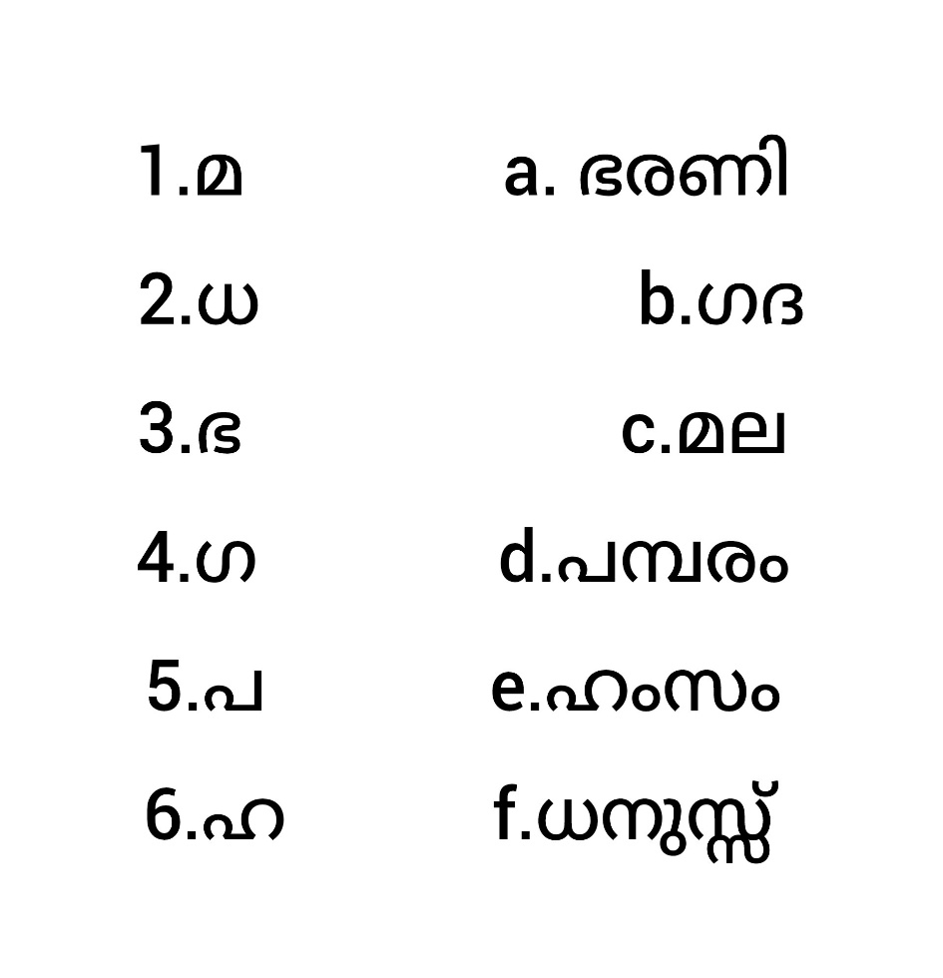

6.ഉത്തരം പറയുക. (8)

1.ഉറുമ്പ് ആർക്കാണ് നന്ദി പറഞ്ഞത്?
2.നമുക്ക് കണ്ണുകൾ എത്ര?
3.പ്രാവ് എന്തുപയോഗിച്ചാണ് ഉറുമ്പിനെ രക്ഷിച്ചത്?
4.താമരപ്പൂവിന്റെ ചേലുകണ്ട് ആരാണ് താഴേക്കിറങ്ങിവന്നത്?

